**Business Requirement Assessments**

1. **Functional Requirements**

Membuat sebuah aplikasi **Asuransi**. Platform ini berbasis web dan apps yang dapat diakses melalui desktop maupun mobile dan android. Beberapa fitur yang ditambahkan pada platform tersebut antara lain :

* 1. Fitur **Nasabah**
* Setting data diri
* Polis Asuransi
  + Ajukan Polis
    - Pilih produk
    - Pilih mitra
  + Perpanjang polis
* Pembayaran
  + Pembayaran polis
* Akun
  + Bonus
    - Penarikan bonus
    - Penukaran poin
* Call Center
* Panduan
  1. Fitur **Admin**
* Kelola Data Produk
* Kelola Laporan Umum
* Kelola Panduan
* Kelola Data Akuntansi
* Kelola Konten Banner
* Kelola Database Nasabah

1. **System Requirements**

* All OS (Windows / Linux / IOS / Android )
* PHP 7.2.22 – PHP 7.4.18
* Database menggunakan SQL ( MySql / SQL Server / Ms Access)
* Compatible with all latest version Browser
* Build From PHP Framework Laravel 7.2
* Build From Flutter 2.0
* System Reccomended : 60 GB Disk Space
* Unlimited Bandwidth
* Unlimited Website
* 6 GB RAM – 4 Core

1. **Server Requirements**

* Can compatible with OS Redhat / Linux or Window Server
* Amazon Services
* Dedicated server , no one point failure
* Auto Backup Server
* Full Root Access
* Burstable Ram 2x & Ram Dedicated
* Network Link 100Mb/s

1. **Use Case Diagram**

* 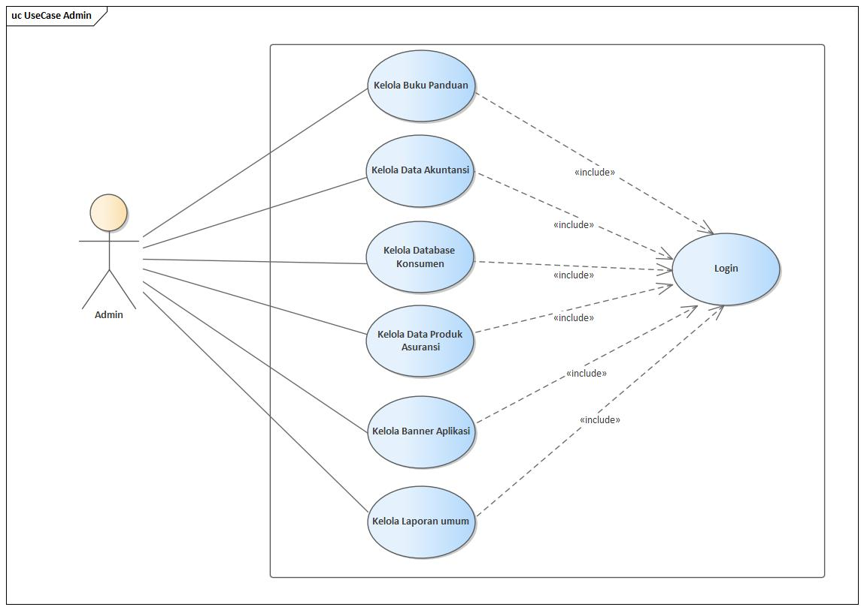Use Case Diagram Admin
* Use Case Diagram Nasabah

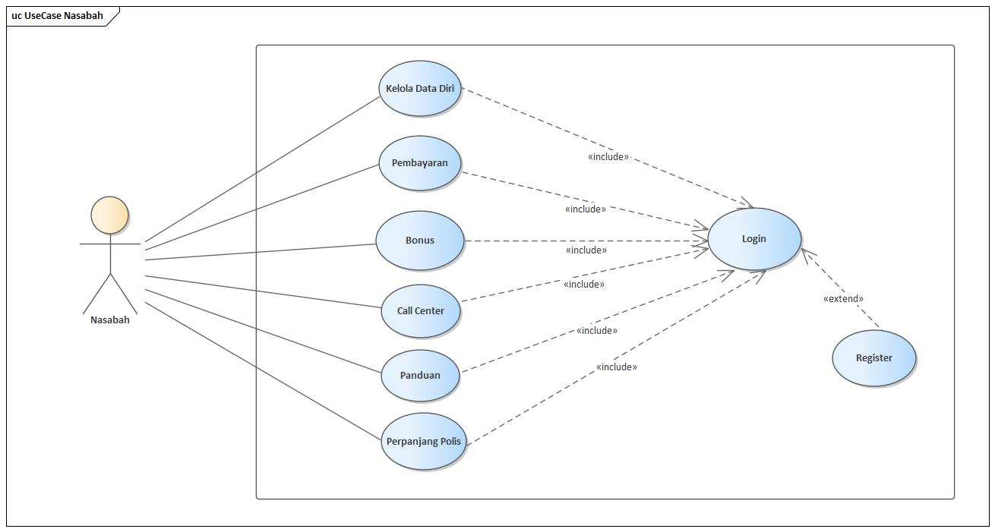

1. **Activity Diagram**
2. 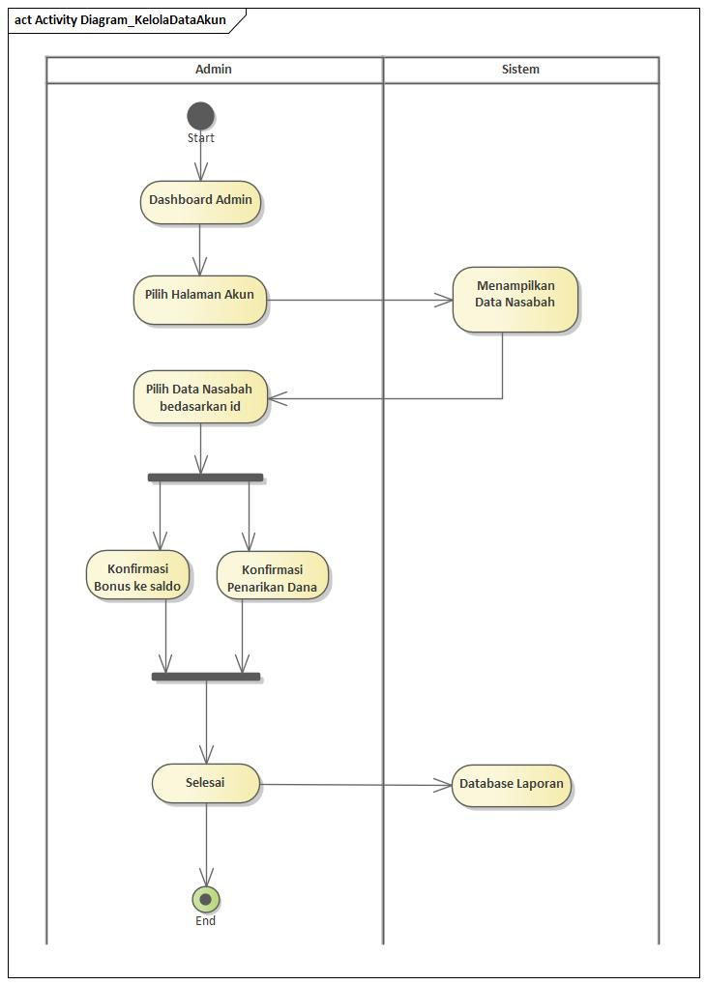Admin (Kelola Data Akun)
3. Kelola Data Produk

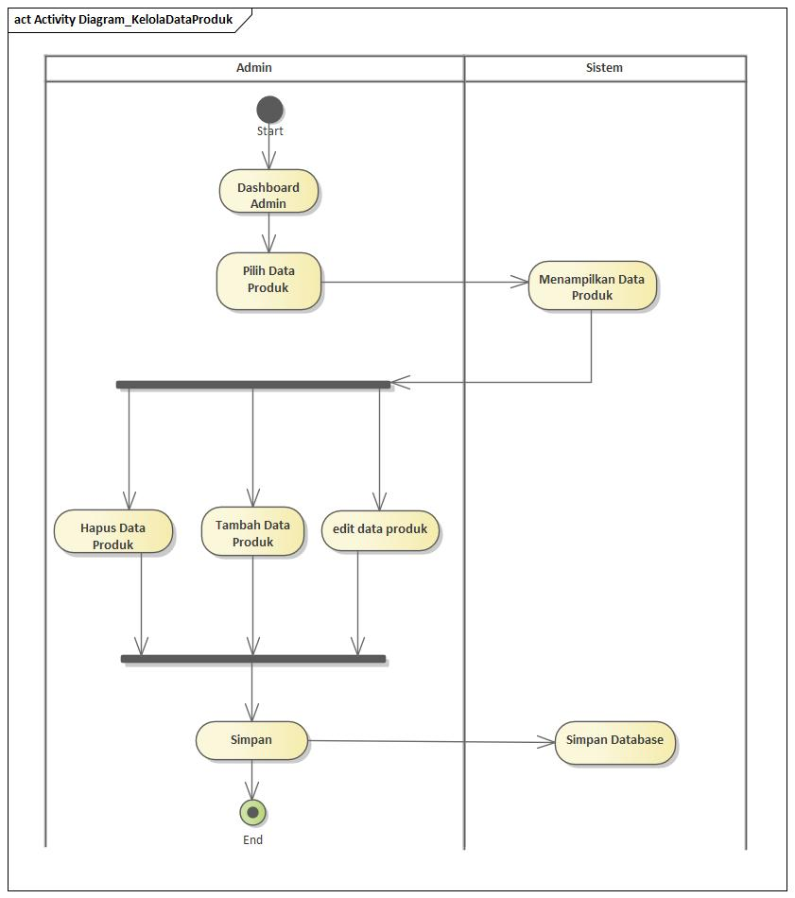

1. 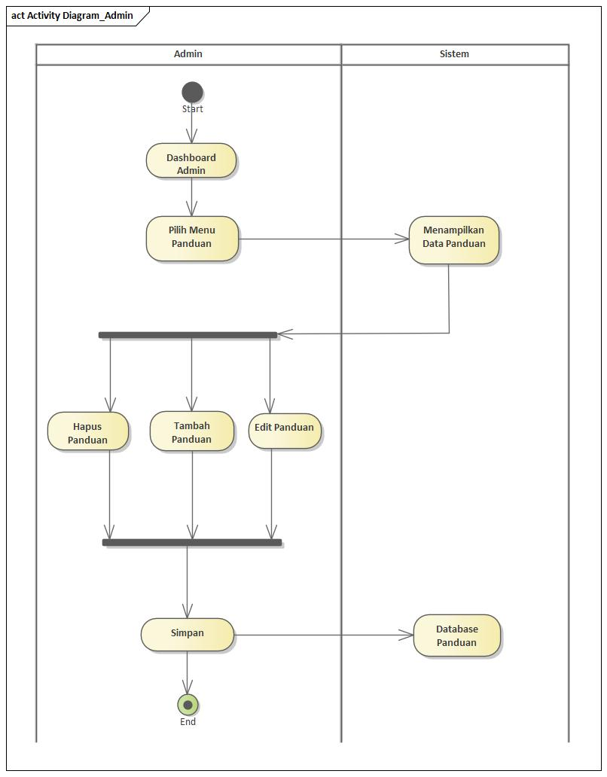Kelola Panduan
2. Kelola Database Nasabah

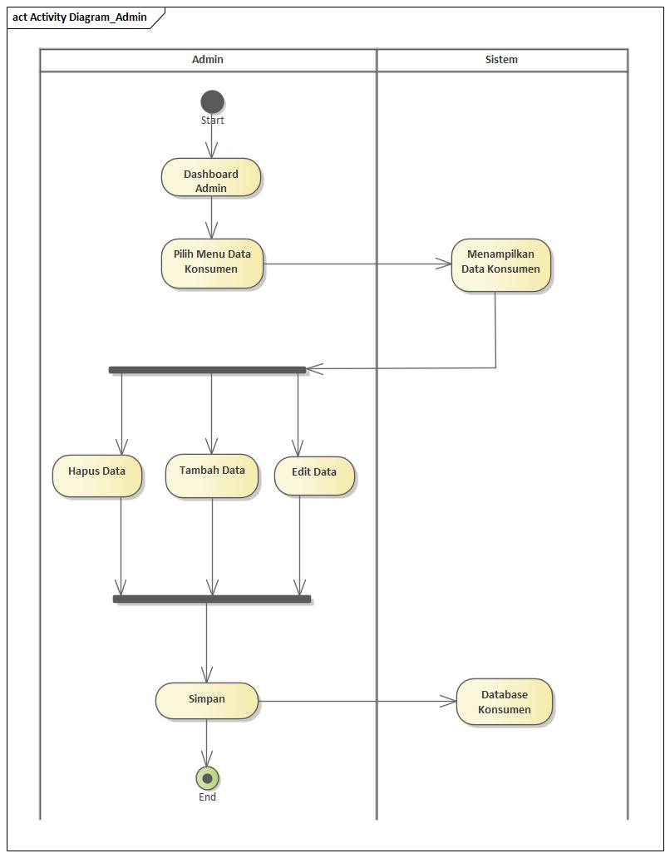

1. Kelola Konten Banner

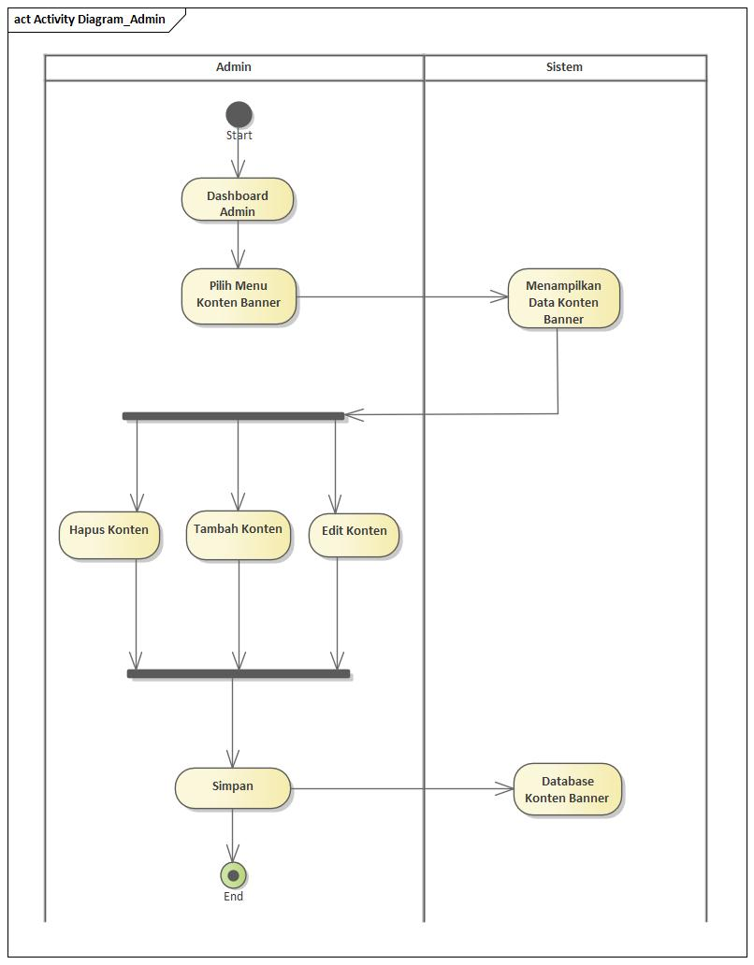

1. 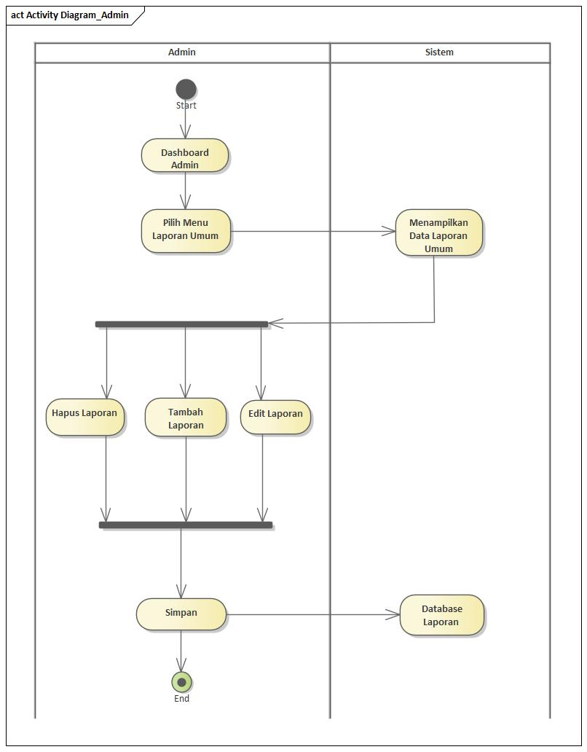Kelola Laporan Umum
2. Nasabah (Login&Register)

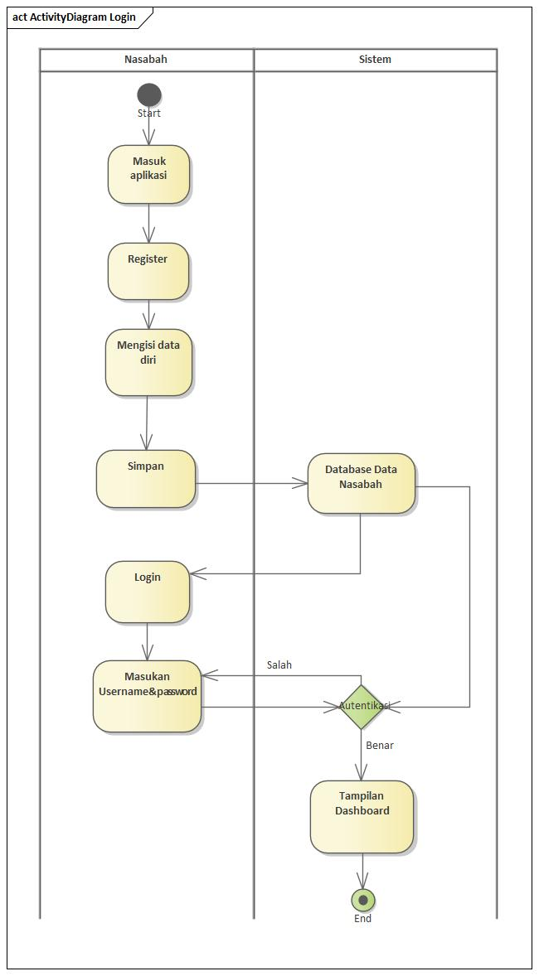

1. 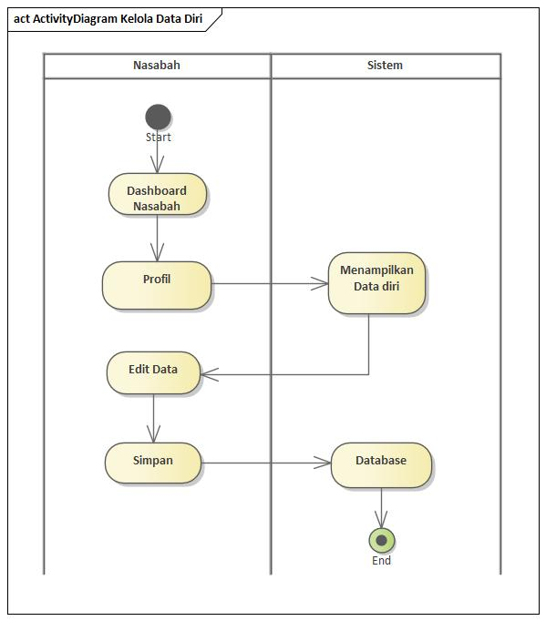Kelola Data Diri
2. E Learning

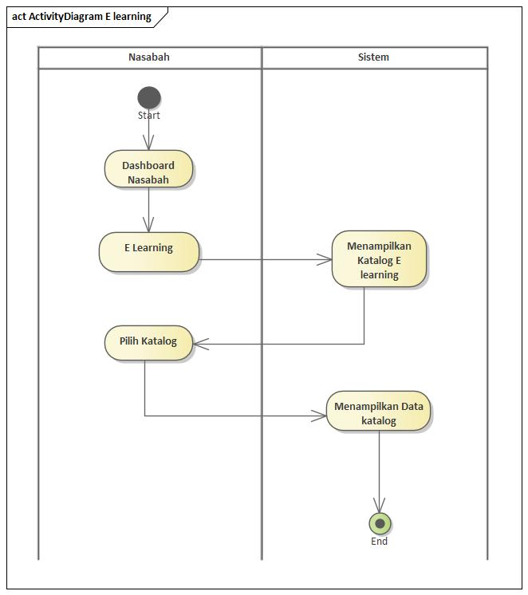

1. Call Center

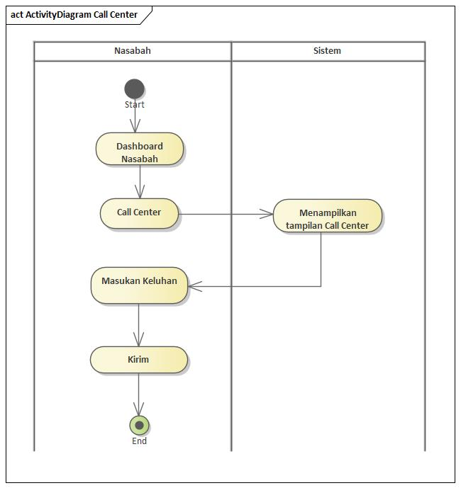

1. Bonus

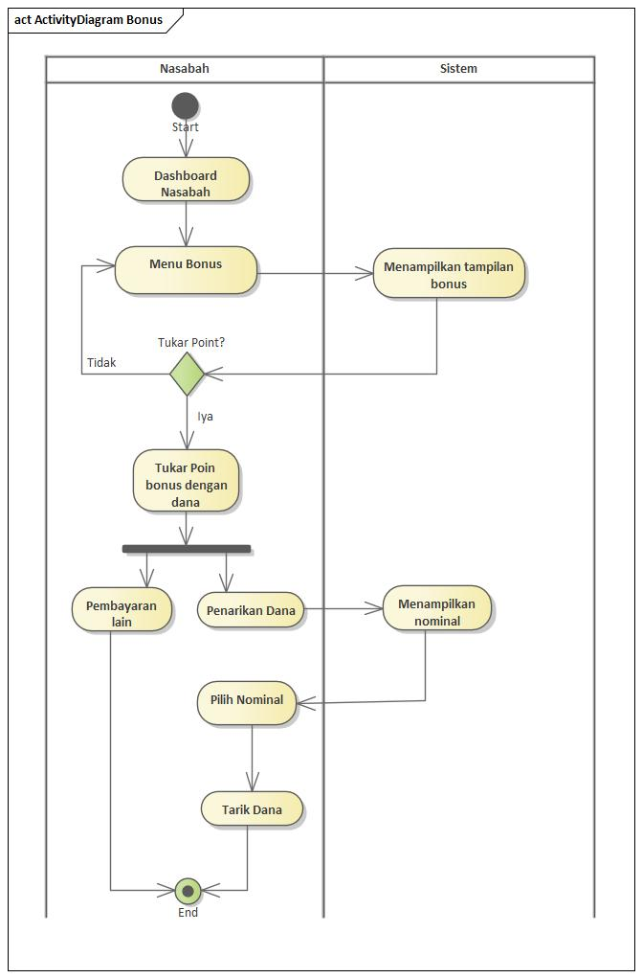

1. Pembayaran

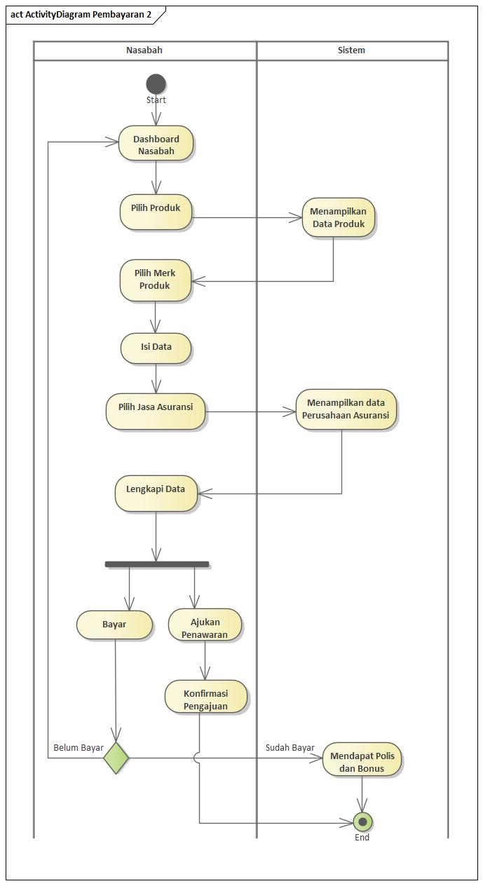

1. Perpanjang Polis

